**新 书 推 荐**

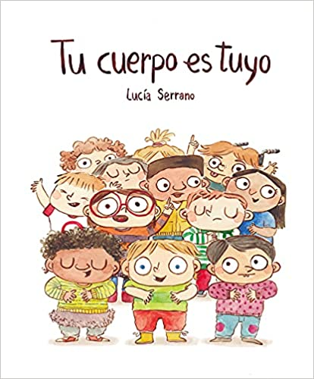**中文书名：《你的身体你做主》**

**英文书名：YOUR BODY IS YOURS**

**作 者：****Lucía Serrano**

**出 版 社：NubeOcho**

**代理公司：S.B.Rights/ANA/Emily Xu**

**页 数：40页**

**出版时间：2021年10月**

**代理地区：中国大陆、台湾**

**审读资料：电子稿**

**类 型：儿童绘本/知识读物**

**内容简介：**

露西亚·塞拉诺的《你的身体你做主》一书中，有来自专家的建议与帮助，用简洁的话语探讨了性别以及如何避免孩子受到伤害。一本必读之书。

《你的身体你做主》先是介绍了人体每一个部位叫什么，它们是用来做什么的。然后告诉小孩子们“你们的身体属于你们自己，只有你才能决定要不要别人拥抱你，要不要别人亲吻你。如果你不愿意，那么其他人不论是大人还是小孩都不应该强迫你。”接下来讲述了什么是隐私，哪些部位不可以让别人触碰。最后告诫小孩子们，有可能别人会对你的身体“不友好”，作为一个孩子应该如何保护自己，比如，不要在家长、监护人不知情的情况下单独和成年人一起上车、进入陌生的房间；要对让你感到不舒适的行为勇敢说不；那些“不好的秘密”一定要及时告诉家长或其他可以保护你的人；如果你信任的家人不相信你所说的话，那你应该如何求助……

永远要记住：你的身体你做主！

**作者简介：**

**露西亚·塞拉诺（Lucía Serrano）**1983年出生在马德里。当她还是个小女孩的时候，就下定决心长大后要成为一名“讲故事的人”。她渴望用图画讲故事，也想用文字写下来。后来学习艺术，并在毕业后搬到了巴塞罗那，她认为那是一座童话之城。在这段时间里，我学到了很多伟大的插图大师。她已经创作并绘制插画了许多本书，并有三本书获得了各种奖项：El día que olvidécerrar El grifo 获得了2008年由Anaya举办的“Princesa deÉboli”奖；¡Qué niño más lento! 在2009年获得由经济文化基金会举办的第十三届世界杯“A la Orilla del viento”奖；2012年，她还因En Blanco一书获得了Junceda绘本奖。

**内文插图：**

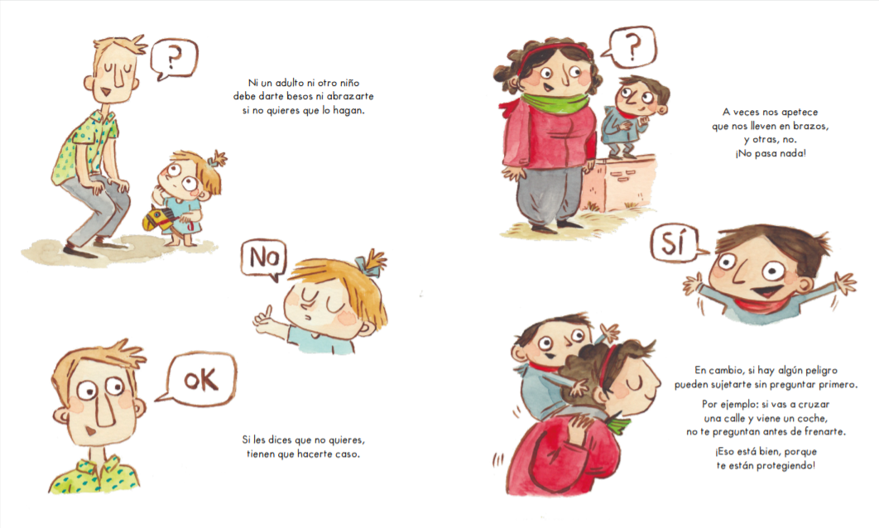

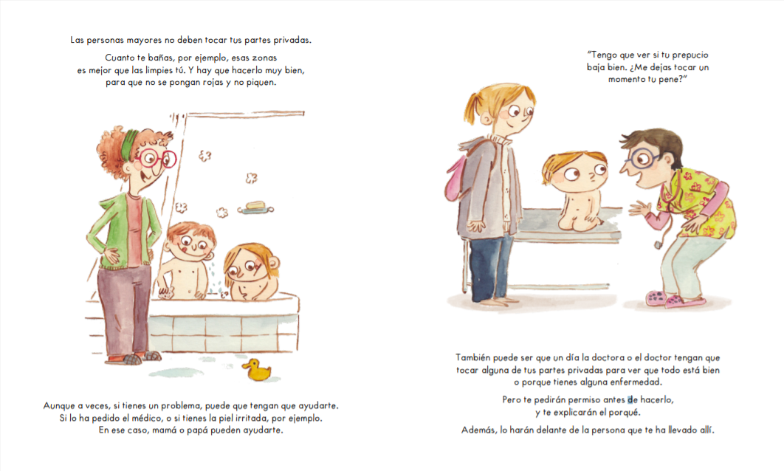

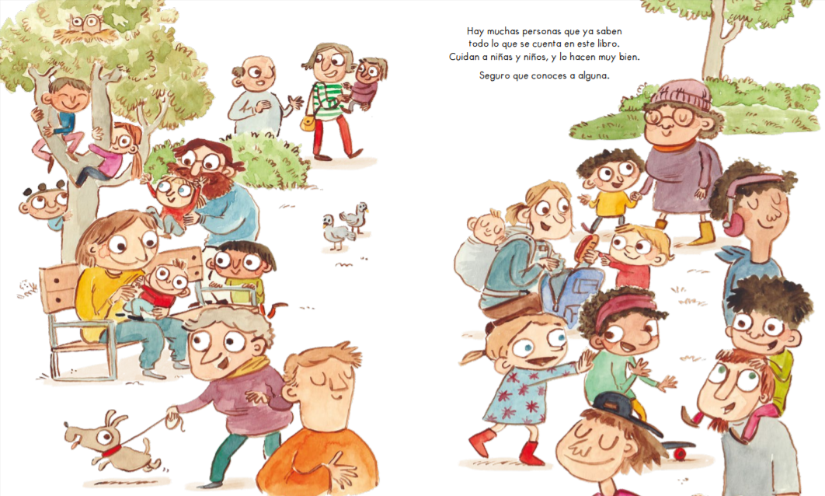

**谢谢您的阅读！**

**请将回馈信息发送至：徐书凝（Emily Xu)**

安德鲁﹒纳伯格联合国际有限公司北京代表处

北京市海淀区中关村大街甲59号中国人民大学文化大厦1705室, 邮编：100872

电话：010-82504206

传真：010-82504200

Email: Emily@nurnberg.com.cn

网址：www.nurnberg.com.cn

微博：<http://weibo.com/nurnberg>

豆瓣小站：<http://site.douban.com/110577/>

微信订阅号：ANABJ2002